3

SISTEME DE COMPRESIE PRIN TRANSFORMĂRI ORTOGONALE

3.1. CONSIDERATII GENERALE

3.1.1. Principiul compresiei prin transformări ortogonale

Sistemele de compresie care folosesc tehnica transformărilor ortogonale permit reprezentarea semnalului x(t) generat de o sursă cu memorie (semnal ce poate fi reprezentat în spaţiul primar X printr-un vector x = [x₁, x₂, ..., x_{n}]^{T} de componente x_{i,} i = 1, .., n corelate) într-un spaţiu Y în care eşantioanele ce reprezintă componentele vectorului semnal y = [y₁, y₂, ..., y_{n}] sunt necorelate.
Dacă semnalul x(t) este staţionar, eşantioanele din spaţiul primar au aceeaşi dispersie σ². În spaţiul transformat Y eşantioanele necorelate sunt caracterizate printr-o dispersie neuniformă, energia semnalului fiind concentrată pe un număr redus de componente k, k < n. Acest lucru permite reducerea dimensiunilor spaţiului transformat şi transmiterea a numai k eşantioane necorelate.
reducere
componente
S
T
C
D
date
codate
introducere
n - k
componente
T⁻¹
U

Fig. 3.1 Sistem de conversie prin transformări ortogonale

Sistemul de compresie ilustrat în figura 3.1 operează cu o distorsiune totală 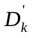 care egalează suma dispersiilor componentelor neglijate
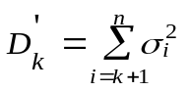 (3.1)

Reducerea componentelor din spaţiul transformat se poate face fie prin omiterea componentelor a căror dispersie σ_{i}² este mai mică decât un anumit prag δ, fie neglijând un număr de componente (eşantioane) pentru care suma dispersiilor este mai mică decât o valoare D'_{k} . Neglijând componentele cu dispersii mici din spaţiul transformat , se realizează o compresie de date mult mai eficientă decât cea obţinută de sistemele care reduc eşantioanele semnalului în spaţiul primar.
Din punct de vedere informaţional, eşantioanele necorelate purtând mai multă informaţie decât cele corelate, cantitatea de informaţie conţinută în cele k eşantioane transmise este mai mare decât informaţia conţinută într-un număr egal de eşantioane din spaţiul primar.
Dacă cuantizarea fiecărui eşantion se face cu k = log₂ m biţi / eşantion, rezultă un raport de compresie
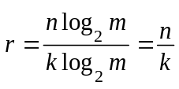 (3.2)
Compresia prin transformări ortogonale se aplică cu succes la semnale analogice cvasiperiodice sau la semnale cu distribuţie spaţială bidimensională. In funcţie de natura semnalului se pot utiliza transformări uni- sau bidimensionale. In subcapitolul 3.3 se prezintă în detaliu modalitatea de compresie prin transformări ortogonale a unei categorii de semnale biologice cvasistaţionare, în timp ce utilizarea transformărilor ortogonale la compresia imaginilor este prezentată în capitolul 4.

3.1.2. Transformări ortogonale unidimensionale

O transformare ortogonală unidimensională poate fi caracterizată de o matrice T care satisface relatiile TT^{T} = T^{T}T = I si T^{T} = T ⁻¹. Considerând semnalul staţionar x(t), reprezentat în spaţiul primar X prin vectorul x = [x₁, x₂, ..., x_{n}]^{T} , componentele vectorului Y în spaţiul transformat se obţin din

y = Tx = [y₁, y₂, ..., y_{n}]^{T} (3.3)

Transformarea ortogonală T permite reprezentarea fiecărui eşantion (componentă) din vectorul Y ca o combinaţie liniară de componente ale vectorului x
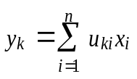 (3.4)
unde k = 1, ..., n.
Inversa transformării T permite reprezentarea fiecărui eşantion (componentă) din vectorul x ca o combinaţie liniară de componente ale vectorului y
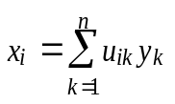 (3.5)
unde i = 1 ...,n.
Elementele u_{ik} sunt elementele matricei de transformare T; pentru transformări ortogonale ele formează un sistem de funcţii de bază ortonormale, funcţii care pot fi discrete sau continue, funcţie de modul în care este reprezentat semnalul x(t).
Transformarea ortogonală unidimensională optimă care asigură rata de compresie maximă este reprezentată de transformarea Karhunen-Loève unidimensională, care produce coeficienţi necorelaţi în spaţiul transformat. O descriere detaliată a transformatei Karhunen-Loève este dată în paragraful 3.3 al acestei lucrări.
Trebuie precizat faptul că dificultăţile legate de aplicarea în practică a transformării Karhunen-Loève a determinat utilizarea în sisteme de compresie a unor transformări suboptime care nu asigură decorelarea componentelor în spaţiul transformat : transformarea Hadamard, transformarea Walsh şi transformarea cosinus.

3.1.3. Transformări ortogonale bidimensionale

Pentru a utiliza corelaţia spaţială existentă între elementele de imagine, atât pe direcţia orizontală cât şi pe direcţia verticală, este avantajoasă păstrarea structurii bidimensionale a sub-matricelor în care a fost partiţionată imaginea iniţială şi aplicarea unor transformări bidimensionale. În concordanţă cu teoria rată-distorsiune anterior prezentată, dacă sistemul de compresie operează asupra unor blocuri de imagine de dimensiune mai mare, raportul de compresie este mai mare.
Considerăm o sub-matrice de elemente de imagine discretizate

X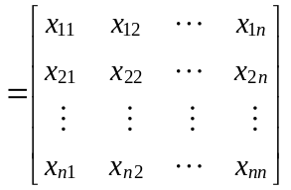 (3.6)

unde x_{ij} reprezintă intensitatea luminoasă a pixelului M(i,j).
Transformarea bidimensională este caracterizată de un tensor de ordin 4 notat

U = {U_{klij}, k, l, i, j = 1, ...,n} (3.7)

Submatricea X este transformată în submatricea Y prin aplicarea transformării bidimensionale U
Y = UX 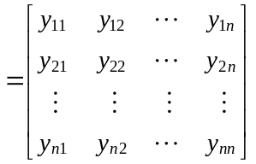 (3.8)

Folosind transformarea U fiecare element y_{kl} poate fi exprimat ca o combinaţie liniară de elemente ale matricei X :
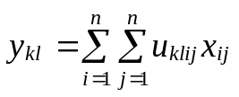 (3.9)
unde k, l = 1, ...,n.
Transformarea bidimensională inversă permite ca fiecare element x_{ij} să poată fi exprimat ca o combinaţie liniară de elemente ale matricei Y
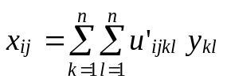 (3.10)
unde i, j = 1, ...,n.
Relaţia 3.8 poate fi interpretată şi ca o dezvoltare în serie a imaginii X_{N×N} în funcţie de un set n×n de funcţii de bază, definite de

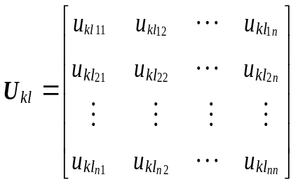 (3.11)
unde k, l = 1, ...,n.
Cu notaţia 3.10 transformata directă bidimensională poate fi scrisă
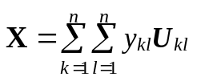 (3.12)
Conform relaţiilor 3.6 si 3.7, ponderile y_{kl} fiind date de 3.9 , elementele lui U_{kl} pot fi interpretate ca o măsură a corelaţiei între elementele matricei imagine X si U_{kl} .
Pentru anumite funcţii de bază, ordonând funcţiile în imaginea transformată y, termenii y_{kl} sunt înşiruiţi în ordinea descrescătoare a dispersiilor componentelor. În acest mod devine posibil ca de la un anumit rang k² < n×n componentele y_{kl} sa aibă o pondere nesemnificativă şi să poată fi neglijate^{[52]}.
Imaginea transformată 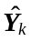 este reprezentată prin neglijarea termenilor nesemnificativi
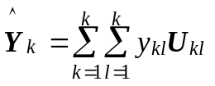 (3.13)
Distorsiunea introdusă de procesul de compresie 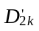 va fi şi în acest caz suma dispersiilor neglijate
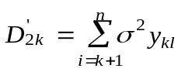 (3.14)
dacă setul de functii de bază U_{kl} constituie un set de funcţii ortonormate.
Prin comparaţie cu transformările ortogonale unidimensionale, transformările bidimensionale asigură rapoarte de compresie mai mari la acelaşi nivel de distorsiune.
Utilizarea blocurilor bidimensionale permite reducerea ratei de informaţie cu 0,2 biţi/pixel prin comparaţie cu blocurile unidimensionale de aceeaşi dimensiune. Implementarea acestor sisteme este deosebit de complexă, necesitând un număr mare de operaţii: n⁴ inmultiri şi adunări pentru o imagine n×n. Împărţirea imaginii în blocuri de dimensiuni mai mici permite reducerea numărului de operaţii dar invalidează ipoteza de staţionaritate a semnalului prelucrat^{[32]}.
Valorile funcţiei rată-distorsiune pentru diferite dimensiuni k indică scăderea limitei gausienne pentru creşterea dimensiunii blocurilor până la o valoare k' ce determină numărul maxim de elemente între care există o corelaţie semnificativă.

3.2. TRANSFORMĂRI ORTOGONALE REPREZENTATIVE

3.2.1 Transformarea Fourier

Transformarea Fourier descompune un semnal dat în funcţii exponenţiale complexe de frecvenţe diferite. Modalitatea prin care este realizată această descompunere este definită de următoarele ecuaţii
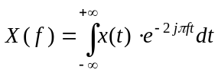 (3.15)

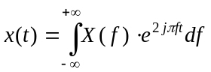 (3.16)
unde t reprezintă timpul, f reprezintă frecvenţa, iar x reprezintă semnalul original (x reprezintă semnalul în domeniul timp iar X reprezintă semnalul în domeniul frecvenţă).
Ecuaţia (3.15) poartă numele de transformarea Fourier a lui x(t), iar ecuaţia (3.16) poartă numele de transformarea Fourier inversă a lui X(f), care conduce la x(t).
Semnalul x(t), este multiplicat cu un termen exponenţial, la o anumită frecvenţă dată f , după care se integrează rezultatul pe întreg domeniul temporal.
Să observăm că termenul exponenţial din ecuaţia (3.15) poate fi scris sub forma
cos(2πft) + jsin(2πft) (3.17)

Expresia conţine o parte reală, cea cu cosinus de frecvenţă f, şi o parte imaginară, cea cu sinus de frecvenţă f. Prin urmare ceea ce se realizează în esenţă este:
- se multiplică semnalul original cu o expresie complexă conţinând sinusoide şi cosinusoide de frecvenţă f ;
- se integrează acest produs (cu alte cuvinte se adună toate punctele din acest produs);
- dacă rezultatul acestei integrări este o valoare mare, se spune că semnalul x(t), are o componentă spectrală dominantă la frecvenţa f ;
- dacă rezultatul integrării este o valoare mică, aceasta înseamnă că semnalul nu conţine o componentă majoră de frecvenţă f ;
- dacă rezultatul integrării este zero, atunci semnalul nu conţine componente de frecvenţă f.
Modalitatea în care această operaţie de integrare se desfăşoară este următoarea: semnalul original este multiplicat cu termenul sinusoidal de frecvenţă f; dacă semnalul conţine o componentă de frecvenţă f cu amplitudine mare, atunci aceea componentă şi termenul sinusoidal vor coincide, iar produsul lor va conduce la o valoare (relativ) mare. Aceasta arată că semnalul x are o componentă majoră de frecvenţă f.
Dacă semnalul original nu conţine o componentă de frecvenţă f, acest produs va lua valoarea zero, ceea ce arată că semnalul nu conţine o componentă de frecvenţă f. Dacă componenta de frecvenţă f nu este o componentă majoră a semnalului x(t), atunci acest produs va conduce la o valoare (relativ) mică. Aceasta înseamnă că în semnalul x componenta de frecvenţă f are o amplitudine mică, cu alte cuvinte nu este o componentă majoră a semnalului x.
IMPORTANT: Deoarece integrala este definită pe domeniul timp de la -∞ la +∞, informaţia furnizată de aceasta, corespunde tuturor instanţelor de timp. Rezultă că o componentă cu frecvenţa f se va reflecta în rezultatul final în aceeaşi măsură indiferent de momentul de timp la care apare (indiferent că apare la momentul de timp t₁ sau la momentul de timp t₂, componenta spectrală f, va afecta în acelaşi mod rezultatul integrării). Acesta este motivul pentru care utilizarea transformării Fourier nu este recomandată pentru semnale a căror frecvenţă variază în timp (semnale ne-staţionare).
Transformarea Fourier precizează dacă o anumită componentă de frecvenţă există sau nu în semnalul original; această informaţie este independentă de momentul de timp la care apare această componentă în semnalul original. Prin urmare, aplicarea transformării Fourier trebuie condiţionată de staţionaritatea semnalului original.
Pentru semnale ne-staţionare utilizarea transformării Fourier este justificată doar în acele situaţii în care ne interesează doar identificarea componentelor spectrale, nu şi momentul de timp la care acestea apar. Pentru localizarea în timp a acestor componente spectrale se aplică transformarea Fourier inversă, rezultând reprezentarea în timp a semnalului original.
Distincţia între semnale staţionare si semnale ne-staţionare este greu de făcut în situaţii practice. De exemplu, majoritatea semnalelor biologice sunt ne-staţionare: ECG - (electrical activity of the heart , electrocardiograph), EEG - (electrical activity of the brain, electroencephalograph), EMG - (electrical activity of the muscles, electromyogram).
O soluţie pentru această problemă ar putea fi dată dacă se presupune că o anumită porţiune din semnalul ne-staţionar este staţionară. Dacă această regiune, în care se presupune că semnalul este staţionar, este prea mică, atunci vom urmări acest semnal prin ferestre mai înguste, suficient de înguste ca porţiunea de semnal cuprinsă în acestea să fie cu adevărat staţionară.
Această abordare a condus la o nouă versiune a transformării Fourier, cunoscută sub numele de transformarea Fourier în timp scurt (The Short Time Fourier Transform - STFT) .
Diferenţa între STFT şi FT este minoră: la STFT semnalul original este divizat în porţiuni suficient de mici pentru a putea presupune că sunt staţionare. În acest scop se defineşte o funcţie fereastră, notată w. Lăţimea acestei ferestre va fi egală cu porţiunea de timp pe care staţionaritatea semnalului este validă.
Funcţia fereastră este iniţial poziţionată în originea axei timpului (t = 0). Presupunând că lăţimea ferestrei este de T secunde, la t = 0 funcţia fereastră va acoperi T/2 secunde (se presupune că unităţile de timp sunt exprimate în secunde). Funcţia fereastră si semnalul sunt apoi multiplicate; astfel numai primele T/2 secunde ale semnalului sunt alese, cu ponderarea potrivită a ferestrei (dacă fereastra este un dreptunghi, cu amplitudine 1, atunci produsul poate fi egal cu semnalul). Apoi se presupune că acest produs este un nou semnal pentru care se va calcula transformarea Fourier.

Rezultatul acestei transformări este transformata Fourier a primelor T/2 secunde din semnalul original. Dacă această porţiune de semnal este staţionară, aşa cum se presupune, atunci rezultatul obţinut este reprezentarea corectă în frecvenţă a primelor T/2 secunde din semnal.
Pasul următor va consta în deplasarea acestei ferestre (cu un număr de t₁ secunde) într-o nouă poziţie, multiplicarea cu semnalul, şi calculul transformatei Fourier a produsului obţinut.
Această procedură este aplicată succesiv până când este atins "capătul semnalului".
Următoarea formulă redă esenţa discuţiilor anterioare:

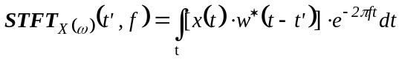 (3.18)
x(t) reprezintă semnalul original, w(t) este funcţia fereastră, iar * este semnul pentru conjugarea complexă. Aşa cum se poate vedea în ecuaţia de mai sus, transformarea STFT este de fapt o transformare FT multiplicată cu o funcţie fereastră. Pentru fiecare t' si f este calculat un nou coeficient STFT.
Deoarece această transformare este o funcţie de timp şi de frecventă (spre deosebire de FT care este o funcţie doar de frecvenţă), ea va trebui să fie bi-dimensională (tri-dimensională, dacă se consideră şi amplitudinea).

3.2.2 Transformarea Fourier Discretă (Discrete Fourier Transform - DFT)

Forma continuă a transformatei Fourier este
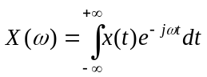 (3.19)
Prin discretizarea semnalului x(t) se obtine secventa:

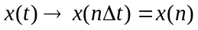 (3.20)
care conduce la
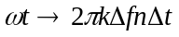 (3.21)
dar
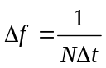 (3.22)
prin urmare
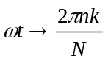 (3.23)
Se obţine astfel o secvenţă x(n) care, introdusă în formula transformării Fourier, continue conduce la
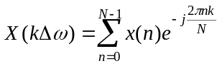 (3.24)

Se observă înlocuirea integralei printr-o sumă în care N reprezintă numărul eşantioanelor; pentru a stopa creşterea continuă a rezultatului însumării odată cu creşterea lui N se introduce factorul 1 / N.
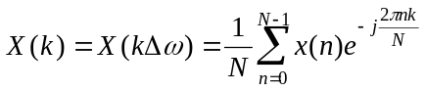 (3.25)

Însumarea realizată astfel reprezintă echivalentul unei integrări continue; ea a primit numele de Transformare Fourier Discretă (Discrete Fourier Transform - DFT). Pentru a simplifica formula aceasta se rescrie sub forma

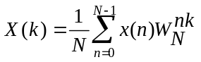 (3.26)
unde 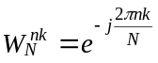 se numeşte factor de ponderare (twiddle factor).

3.2.3. Transformarea DFT pe porţiuni

Există anumite proprietăţi ale DFT care conduc la rezultate incorecte în anumite situaţii practice. Pentru îmbunătăţirea acestor rezultate se propune utilizarea unei funcţii pondere (sau funcţie fereastră) notată w(n). (vezi transformarea STFT din subcapitolul anterior).
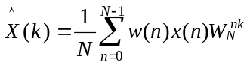 (3.27)

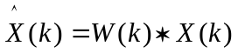 (3.28)

Dacă se împarte direct semnalul din domeniul timp, aceasta va conduce la apariţia unor ondulaţii în domeniul frecvenţă. Una dintre variantele posibile ar fi ajustarea funcţiei fereastră cu ajutorul căreia se împarte semnalul, cu o funcţie care să conducă la mai puţine ondulaţii în domeniul frecventă. Ondulaţiile apar atunci când se realizează convoluţia între reprezentările în frecvenţă ale semnalului original şi ale funcţiei fereastră; deci reprezentarea în frecvenţă a funcţiei fereastră trebuie să aibă cât mai puţine ondulaţii fără ca aceasta să altereze prea mult forma sa rectangulară.
Cele mai utilizate astfel de funcţii fereastră sunt :
1. Funcţia dreptunghiulară
Funcţia fereastră dreptunghiulară este aceeaşi cu cea utilizată pentru a produce un semnal de lungime finită dintr-un semnal definit pe un domeniu infinit. Reprezentarea funcţiei fereastră dreptunghiulară este făcută în fig. 3.2., iar în fig. 3.3. este indicată reprezentarea în frecvenţă.

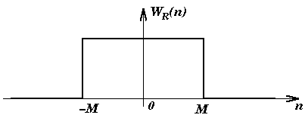

Fig. 3.2 Funcţia fereastră dreptunghiulară în domeniul timp
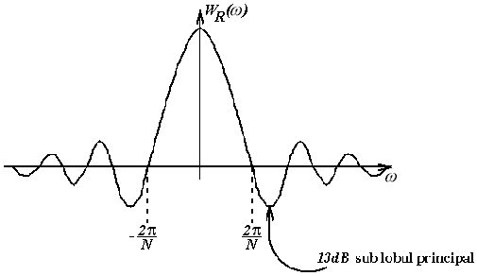
Fig. 3.3 Funcţia fereastră dreptunghiulară în domeniul frecvenţă

O funcţie fereastră ideală ar trebui să aibă întreaga energie concentrată în lobul principal, iar scăderea la zero să se facă fără oscilaţii. Figura ilustrează foarte clar comportarea diferită a acestei funcţii fereastră.

2. Funcţia Hanning/Hamming
Cele două funcţii fereastră au la bază aceeaşi funcţie; le deosebeşte doar valoarea parametrului α:
- pentru α = 0.5 se obţine funcţia fereastră HANNING;
- pentru α = 0.54 se obţine funcţia fereastră HAMMING;
Reprezentarea funcţiilor fereastră Hanning/Hamming este făcută în fig. 3.4., iar în fig. 3.5. este indicată reprezentarea în frecvenţă
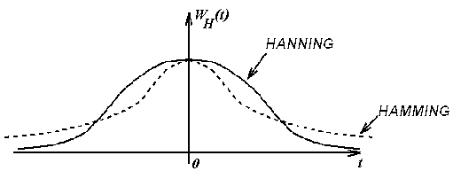
Fig. 3.4 Funcţiile fereastră Hanning/Hamming în domeniul timp
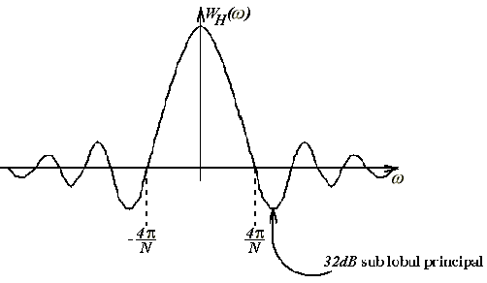
Fig. 3.5 Funcţiile fereastră Hanning/Hamming în domeniul frecvenţă

Aşa cum reiese din figură, această funcţie fereastră are un lob principal mai mare (-32 dB), ceea ce înseamnă că se concentrează mai multă energie în lobul principal şi mai puţină în acele oscilaţii. Aceasta înseamnă că în convoluţia semnalului original cu funcţia fereastră vor apare mai puţine oscilaţii, deci ponderarea semnalului original este mai bine făcută.
Funcţia care defineşte aceste două ferestre este dată de
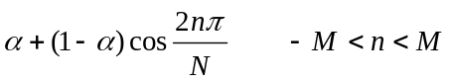
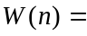 (3.29)
0 în rest

3. Funcţia Kaiser

Funcţia fereastră Kaiser-Bessel este o funcţie Bessel modificată. Această funcţie este definită printr-o însumare infinită, cu toate că sunt necesari numai 25 de termeni pentru a produce un rezultat mulţumitor. Ecuaţia care defineşte această funcţie este
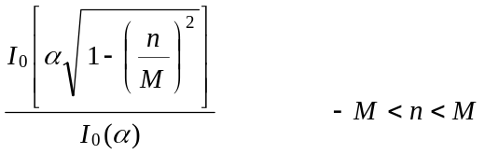
(3.30)
0 în rest

unde
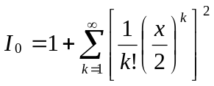 (3.31)

Variabila α este cea care controlează raportul dintre dimensiunea lobilor secundari (dimensiunea oscilaţiilor), şi lăţimea lobului central.

3.2.4. Transformarea Fourier Rapidă ( Fast Fourier Transform - FFT )

Aşa cum se arată în subcapitolul anterior, transformarea Fourier discretă (DFT) este utilizată pentru analiza în domeniul frecvenţă a unor semnale discrete neperiodice. Transformarea Fourier rapidă este o metodă care produce rezultate similare, cu un efort de calcul diminuat.
Din formula ce defineşte DFT se observă că aplicarea ei este destul de complicată; sunt necesare multe adunări şi înmulţiri cu numere complexe. Un semnal simplu reprezentat doar prin 8 eşantioane necesită 49 de înmulţiri şi 56 adunări pentru calculul DFT. Dacă ţinem seama de faptul că în mod obişnuit un semnal eşantionat conţine circa 1024 eşantioane, numărul adunărilor şi înmulţirilor este de peste 20.000.000.
Ideea care stă la baza transformării FFT este principiul "divide et impera"; semnalul original ce conţine N eşantioane este împărţit în (N/2) secvenţe. Transformarea DFT necesită (N-1)² înmulţiri şi N(N-1) adunări în mulţimea numerelor complexe; transformarea FFT împarte semnalul în serii de câte 2 eşantioane; acestea necesită o înmulţire şi 2 adunări după care se recombină punctele rezultate.
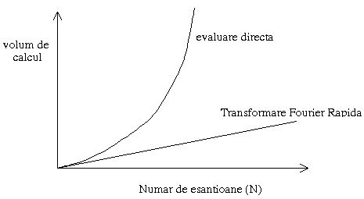
Fig. 3.6 Comparaţie între FFT şi DFT
Figura 3.6 ilustrează comparaţia dintre volumul de calcul necesar pentru transformarea Fourier rapidă şi cel necesar unei evaluări directe a transformării Fourier discretă.

3.2.5. Transformarea Karhunen-Loève

Transformarea Karhunen-Loève este cunoscută şi sub alte nume: "analiza componentelor principale" (principal component analysis), "transformata Hotelling"(Hotelling transform) sau "abordarea folosind vectorii proprii"(eigenvector approach).
Fundamentarea matematică a acestei transformări este dată de proprietăţile statistice ale vectorilor asupra cărora operează.
Se pleacă de la un set de valori aleatoare:

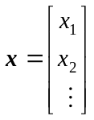 (3.32)

Vectorul medie a acestor valori este definit de:

m_{x} = E{x}

unde E(x) este operatorul de mediere statistică. Vectorul medie m_{x} se calculează pe componente
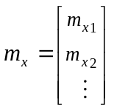 (3.33)
unde m_{xi} = E (x_{i}).
Matricea de covariaţie a vectorului x este o matrice pătratică de dimensiune n x n
C_{x} = E{[x.m_{x}] [x.m_{x}]^{T}}

şi este

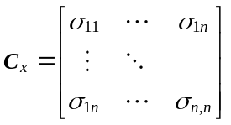 (3.34)

unde σ_{i,j} = cov (x_{i}, x_{j}) reprezintă covariaţia variabilelor aleatoare x_{i}, x_{j} . Dacă cele două variabile aleatoare sunt necorelate, covariaţia lor este zero.
Matricea de covariaţie a oricărui vector aleator este simetrică şi pozitiv semidefinită.
Dacă există M variabile aleatoare, componente ale unui vector x, vectorul medie m_{x} poate fi aproximat prin
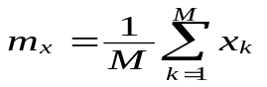 (3.35)
iar matricea de covariaţie poate fi aproximată prin
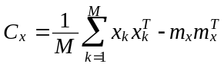 (3.36)
Deoarece matricea este reală şi pozitiv semidefinită, se pot găsi întotdeauna n vectori proprii ortonormali. Se poate găsi astfel o bază în raport cu care elementele matricei să fie cât mai simple posibil. Baza astfel obţinută defineşte un sistem de coordonate a cărei origine este centrul setului de valori aleatoare ce definesc axele şi ale cărei axe sunt pe direcţiile vectorilor proprii ai matricei C_{x}.
Pentru a găsi vectorii proprii ai lui C_{x} trebuie soluţionată ecuaţia

det (C_{x} - λI) = 0 (3.37)

unde I este matricea unitate de ordin n.
Soluţionarea acestei ecuaţii va conduce la vectorii proprii şi valorile proprii corespunzătoare. Se notează cu e_{i} vectorii proprii şi cu λ_{i} valorile proprii corespunzătoare, i = 1, 2, ..., n . Presupunem valorile proprii aranjate în ordine descrescătoare λ_{i} ≥ λ_{i+1}. ∀ i = 1, .., n-1..
Se defineşte matricea A de dimensiune n x n având liniile formate cu vectorii proprii ai lui C_{x} (prima linie conţine vectorul propriu corespunzător celei mai mari valori proprii, iar ultima linie conţine vectorul corespunzător celei mai mici valori proprii).
Se poate construi un vector y sub forma
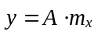
Această ecuaţie poartă numele de transformare Hotelling. Vectorul rezultat are proprietatea că m_{y}= 0. Matricea de covarianţă a lui y poate fi obţinută în funcţie de A şi C_{x} astfel
C_{y} = A C_{x} A

unde C_{y} este matrice diagonală, având elementele nenule egale cu valorile proprii ale lui C_{x} .
Una dintre cele mai importante proprietăţi ale transformării Hotelling este posibilitatea reconstrucţiei lui x pe baza lui y. Deoarece liniile lui C_{x} sunt vectori ortonormali, A⁻¹ = A^{T} , deci
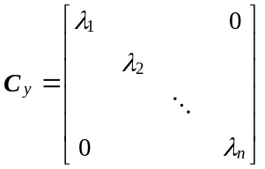 (3 .38)

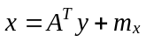 (3.39)

Dacă ordonăm mulţimea vectorilor proprii ai lui C_{x} după valorile proprii corespunzătoare şi utilizăm primii k vectori din mulţimea ordonată, va rezulta o matrice A_{k} iar vectorii y vor rezulta de dimensiune k.
Vectorul reconstruit de A_{k} este:
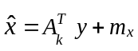 (3.40)

Eroarea introdusă de acest proces se numeşte eroare medie pătratică (mean square error-e_{ms}) şi poate fi evaluată cu precizie

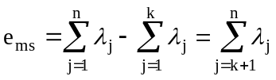 (3.41)

Minimizarea acestei erori se face prin selecţia celor k vectori proprii astfel încât ei să corespundă celor mai mari valori proprii λ_{i}. Prin urmare transformarea Hotelling este optimă în sensul că ea minimizează eroarea pătratică medie între vectori şi aproximaţiile lor.

3.2.6. Transformarea undină discretă (Discret Wavelet Transform-DWT)

Transformarea undină discretă (Discrete Wavelet Transform-DWT) apare în anul 1976 când Croiser, Esteban, şi Galand găsesc o tehnică de decompunere a semnalelor discrete. Lucrând independent de aceştia, Crochiere, Weber, şi Flanagan dezvoltă o tehnică similară pentru codarea semnalelor vocale.Această tehnică va primi denumirea de codarea în sub-bandă(analysis subband coding). În 1983, Burt defineşte o tehnică foarte apropiată de aceasta; numele ei este codare piramidală (pyramidal coding); cunoscută şi sub numele de analiză la rezoluţii multiple (multiresolution analysis) . Îmbunătăţirea schemei de codare în sub-banda este făcută de Vetterli şi Le Gall, în 1989. Este înlăturată astfel redundanţa din schema de codare piramidală^{[35]}.
Ideea de bază este aceeaşi cu cea utilizată la transformarea undină continuă. Utilizând tehnici bazate pe filtre digitale, se obţine o reprezentare în planul timp-scală (frecvenţă) a semnalului digital iniţial. Transformarea undină continuă reprezenta o corelare între forma de undă la diferite scale şi semnalul original; scală (sau frecvenţa) sunt utilizate ca o măsură a similarităţii. Pentru a calcula transformarea undină continuă, se modifică scala ferestrei de analiză, se deplasează această fereastră în timp, se multiplică cu semnalul, şi se integreză pe întregul interval de timp.
În cazul semnalului discret, analiza semnalului la diferite scale se va face utilizând filtre cu frecvenţe de tăiere diferite. Semnalul este trecut printr-o serie de filtre trece-sus pentru a se analiza componentele de înaltă frecvenţă ale acestuia; apoi el este trecut printr-o serie de filtre trece-jos pentru a analiza componentele de joasă frecvenţă ale acestuia^{[12]}.
Rezoluţia semnalului este o măsură a cantităţii de informaţie conţinută în semnal; ea este modificată prin operaţiile de filtrare. Scala este modificată prin operaţii de supra-eşantionare şi sub-eşantionare.
Sub-eşantionarea unui semnal se realizează prin reducerea ratei de eşantionare, sau înlăturarea anumitor eşantioane din semnal. Sub-eşationarea cu un factor n reduce numărul eşantioanelor din semnal de n ori.
Supra-eşantionarea unui semnal se realizează prin creşterea ratei de eşantionare a unui semnal adăugând noi eşantioane semnalului considerat. De exemplu, "supra-eşantionarea cu 2 a unui semnal" înseamnă adăugarea unui nou eşantion, de obicei un zero sau o valoare interpolată, între oricare două eşantioane ale semnalului. "Supra-eşantionarea cu un factor n a unui semnal " înseamnă creşterea numărului eşantioanelor din semnal cu un multiplu de n .
În forma sa standard, transformarea undină discretă utilizează o eşantionare a coeficienţilor DCWT după un grid diadic: s₀ = 2 şi τ₀ = 1, s_{j} = 2^{j} and 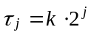.
Deoarece semnalul este o funcţie discretă definită pe domeniul timp, termenul funcţie şi termenul secvenţă vor fi utilizaţi cu acelaşi înţeles. Secvenţa se notează cu x[n] , unde n este un întreg. Acest semnal (secvenţă) este trecut printr-un filtru digital trce-jos la jumătate de bandă având răspunsul la impuls h[n]. Filtrarea unui semnal corespunde operaţiei matematice de convoluţie a semnalului cu răspunsul la impuls al filtrului. Operaţia de convoluţie în domeniul discret este definită astfel
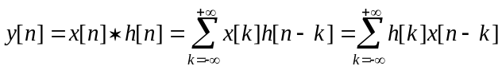 (3.42)

Un filtru digital trce-jos la jumătate de bandă este un filtru care înlătură toate frecvenţele mai mici decât jumătate din cea mai înaltă frecvenţă prezentă în semnal. De exemplu pentru un semnal având o componentă maximă de frecvenţă 1000 Hz, filtrul digital trce-jos la jumătate de bandă va elimina toate componentele cu frecvenţă mai mare de 500 Hz.
În cazul semnalelor discrete, frecvenţa este exprimată în radiani. Se spune de pildă că frecvenţa de eşantionare a unui semnal este 2π radiani; în baza teoremei de eşantionare componenta de frecvenţă maximă din semnal este π radiani. Cu toate acestea, se utilizează Hz în multe situaţii pentru a specifica faptul că este vorba de o frecvenţă.
După ce semnalul este trecut printr-un filtru trece-jos la jumătate de bandă, jumătate dintre eşantioane vor fi eliminate; deci componenta de frecvenţă maximă din semnal are acum π/2 radiani faţă de π radiani cât avea înainte. Prin eliminarea din doi în doi a eşantioanelor se realizează o sub-eşantionare cu 2, adică semnalul va fi caracterizat de doar de jumătate din numărul eşantioanelor. Scala semnalului este astfel dublată. Deci filtrarea trce-jos elimină informaţia de înaltă frecvenţă, dar nu modifică scala. Scala este modificată numai de către procesul de sub-eşantionare.
Pe de altă parte, rezoluţia depinde de cantitatea de informaţie conţinută în semnal; prin urmare operaţiile de filtrare vor afecta rezoluţia. Filtrul trece-jos la jumătate de bandă înlătură jumătate dintre frecvenţe, fenomen ce poate fi privit ca pierderea a jumătate din cantitatea de informaţie. Prin urmare prin operaţia de filtrare cantitatea de informaţie este înjumătăţită. Cu toate acestea, rezoluţia nu este afectată de operaţia de sub-eşantionare executată după filtrare pentru că eliminarea a jumătate dintre componentele de frecvenţă face să devină redundante jumătate din numărul total de eşantioane; deci acestea pot fi eliminate fară nici un risc de pierdere de informaţie.
Prin urmare, prin filtrarea trece jos se înjumătăţeşte frecvenţa, dar scala rămâne nemodificată. Semnalul este apoi sub-eşantionat cu factor 2 deoarece jumătate dintre eşantioane au devenit redundante. În urma acestei operaţii de sub-eşantionare scala se dublează. Această procedură se exprimă matematic în cadrul ecuaţiei 3.43
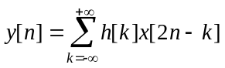 (3.43)
Modalitatea practică de calcul a transformării DWT este următoarea: DWT analizează semnalul original pe diferite porţiuni din axa frecvenţelor (benzi de frecvenţă) cu rezoluţii diferite prin descompunerea acestuia într-o aproximare grosieră şi una detaliată; DWT aplică 2 seturi de funcţii, numite respectiv funcţii de scalare şi funcţii undine, care sunt asociate cu filtrul trece-jos respectiv cu filtrul trece-sus. Descompunerea semnalului în benzi diferite de frecvenţă se obţine prin aplicarea succesivă a filtrelor trece-sus şi trece-jos asupra semnalului reprezentat în domeniul timp^{[42]}.
Semnalul original x[n] este trecut mai întâi printr-un filtru trece-sus la jumătate de bandă g[n] şi apoi printr-un filtru trece-jos h[n]. După filtrare, ţinând seama de teorema eşantionării jumătate din eşantioane pot fi eliminate, deoarece componentă cu frecvenţă cea mai înaltă prezentă în semnal are acum π/2 radiani faţă de π cât avea iniţial. Prin urmare semnalul poate fi sub-eşantionat cu factor 2, păstrând eşantioanele din 2 în 2. Acesta constituie o descompunere pe un nivel şi poate fi exprimată matematic sub forma

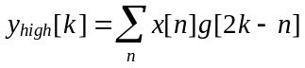 (3.44)
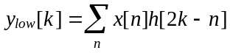
unde y_{high}[k] şi y_{low}[k] sunt ieşirile din filtrele trece-sus şi respectiv trece-jos, după sub-eşantionarea cu 2.
g[n]
h[n]
2
2
x[n] f=0 - π
f=π/2 - π
f=0 - π/2
Coeficienţi DWT
Nivel 2
g[n]
h[n]
2
2
f=π/4 – π/2
f=0 - π/4
g[n]
h[n]
2
2
f=π/8 – π/4
f=0 - π/8
Coeficienţi DWT
Nivel 1
Coeficienţi DWT
Nivel 3
. . .
Fig. 3.7 Filtre cascadate conjugate în cvadratură folosite pentru a implementa DWT

Această descompunere va avea ca efect înjumătăţirea rezoluţiei în domeniul timp, deoarece semnalul original este acum caracterizat prin jumătate din numărul iniţial de eşantioane. Pe de altă parte, această operaţie dublează rezoluţia în domeniul frecvenţă, deoarece acum banda de frecvenţă a semnalului este doar jumătate din cea anterioară. Procedura de mai sus, cunoscută de asemenea sub numele de codarea în sub-bandă, poate fi aplicată în mod repetat pentru a obţine descompuneri mai rafinate. La fiecare nivel, filtrarea şi eşantionarea vor conduce la înjumătăţirea numărului de eşantioane (adică înjumătăţirea rezoluţiei în domeniul timp) şi la înjumătăţirea benzii de frecvenţă (adică dublarea rezoluţiei în domeniul frecvenţă). Figura 3.7 ilustrează această procedură, unde x[n] reprezintă semnalul original, h[n] este filtru trece-sus iar g[n] este filtru trece-jos . Lăţimea de bandă a semnalului la fiecare nivel este notată în figură cu f'.

■ EXEMPLUL 3.1

Dacă semnalul original x[n] are 512 eşantioane, banda de frecvenţă (0÷π) rad/s. La primul nivel de descompunere, semnalul este trecut prin cele două filtre trece-sus şi trece-jos, iar apoi este sub-eşantionat cu 2. La ieşirea din filtrul trece-sus mai rămân 256 eşantioane, în banda de frecvenţă (π/2÷π) rad/s. Aceste 256 eşantioane constituie coeficienţii DWT de pe primul nivel. Iesirea filtrului trece-jos este reprezentată tot de 256 eşantioane, dar banda de frecvenţă este acum (0÷π/2) rad/s. Acest semnal este acum trecut prin aceleaşi două filtre trece-sus şi trece-jos pentru o nouă descompunere. La ieşirea celui de-al doilea filtru trece-jos se obţin după sub-eşantionare, 128 de eşantioane în banda de frecvenţă (0 ÷ π/4) rad/s; la ieşirea celui de-al doilea filtru trece-sus se obţin după sub-eşantionare 128 de eşantioane în banda de frecvenţă (π/4÷π/2) rad/s. Semnalul obţinut la ieşirea celui de-al doilea filtru trece-sus reprezintă al doilea nivel al coeficienţilor DWT.
Rezoluţia în domeniul timp a acestui semnal este jumătate din rezoluţia semnalului obţinut pe nivelul 1; rezoluţia sa în domeniul frecvenţă este dublă faţă de rezoluţia semnalului obţinut pe nivelul 1. Deci rezoluţia în domeniul timp a semnalului de pe nivelul 2 de descompunere este de 4 ori mai mică faţă de rezoluţia în domeniul timp a semnalului original; analog rezoluţia în domeniul frecvenţă a crescut de 4 ori în raport cu aceea a semnalului original^{[26]}.
Semnalul de la ieşirea filtrului trece-jos este trecut printr-o nouă secvenţă de filtre pentru a obţine descompuneri mai rafinate ale semnalului. Procesul de descompunere este continuat până când rămân doar două eşantioane. În cazul acestui exemplu vor fi doar 8 nivele de descompunere, fiecare înjumătăţind numărul de eşantioane de pe nivelul anterior. Transformarea DWT a semnalului original se obţine prin concatenarea tuturor coeficienţilor începând cu primul nivel de decompunere. Deci semnalul transformat va avea acelaşi număr de coeficienţi ca şi semnalul original.
Frecvenţele cele mai importante din semnalul original vor apare sub forma celor mai mari amplitudini în acea regiune a semnalului transformat DWT care include acele frecvenţe particulare. Diferenţa dintre această transformare şi transformarea Fourier este dată de faptul că localizarea acestor frecvenţe în timp nu va fi pierdută. Cu toate acestea, localizarea în timp va avea o rezoluţie ce depinde de nivelul pe care aceasta apare. Dacă informaţia importantă din semnalul original se găseşte în zona frecvenţelor înalte, localizarea în timp a acestor frecvenţe va fi mai precisă, deoarece ele sunt caracterizate printr-un număr mai mare de eşantioane. Dacă informaţia importantă din semnalul original se găseşte în zona frecvenţelor foarte joase, localizarea în ţimp nu va fi foarte precisă, deoarece descrierea semnalului la aceste frecvenţe este făcută cu un număr mai mic de eşantioane. În concluzie procedura expusă mai sus oferă rezoluţie bună în domeniul timp la frecvenţe înalte, şi o bună rezoluţie în domeniul frecvenţă la frecvenţe mici. Majoritatea semnalelor întâlnite în practică sunt bine descrise astfel.
Benzile de frecvenţă care nu sunt foarte proeminente în semnalul original vor avea o amplitudine foarte mică; partea din semnalul DWT care le conţine poate fi eliminată fără o pierdere semnificativă de informaţie, ceea ce permite compresia datelor din semnalul original.

3.2.7. Transformarea cosinus discretă (Discrete Cosinus Transform – DCT)

Transformarea cosinus discretă unidimensională (Discret Cosinus Transform -DCT) are nucleul transformării dat de relaţiile
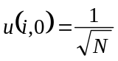 (3.45)
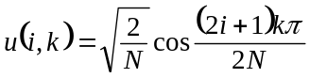 (3.46)
iar relaţiile de transformare directă şi inversă
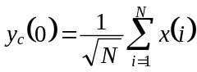 (3.47)

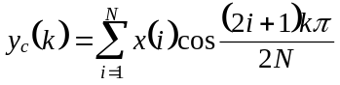 (3.48)
respectiv
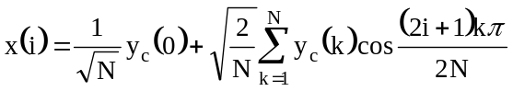 (3.49)

Transformarea cosinus discretă bidimensională converteşte un bloc pătrat de eşantioane de dimensiune nxn într-un bloc pătrat de eşantioane de frecvenţă de aceeaşi dimensiune. Pentru cazul de mare importanţă practică al unui bloc 8x8 de eşantioane spaţiale se consideră ca eşantionul din stânga-sus are coordonatele (0,0) iar ultimul eşantion are coordonatele (7,7) asociat eşantionul din dreapta-jos. Punctului de coordonate (x,y) îi este asociată valoarea eşantionului f(x,y). Transformarea DCT produce un nou bloc 8x8 de eşantioane transformate (u,v) folosind formula

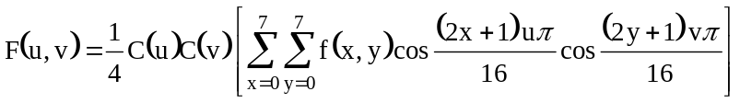 (3.50)
unde

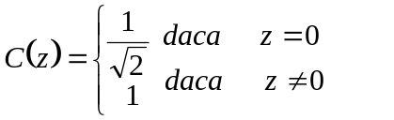 (3.51)

Se obţin astfel frecvenţele spaţiale F(u,v) care indică viteza de variaţie a eşantioanelor într-un punct dat. Fiecare componentă transformată conţine informaţie referitoare la modul de variaţie al eşantionelor din cadrul blocului. Spre exemplu:
- F(0,0) indică valorea medie a blocului 8x8
- F(1,0) indică viteza lentă de variaţie (frecvenţele joase)
- F(7,7) indică viteza de variaţie cea mai mare in ambele direcţii (frecvenţe înalte)
Coeficientul (0,0) este denumit coeficient de curent continu şi reprezintă valoarea medie a blocului.
Mulţi dintre aceşti coeficienţi sunt nuli sau au valori forte aproape de zero. Compresia bazată pe transformata DCT este posibilă prin neglijarea coeficienţilor nuli sau aproape nuli.

3.3 DETERMINAREA UNEI TRANSFORMĂRI ORTOGONALE OPTIME

Se propune determinarea unei transformări ortogonale ce permite reprezentarea semnalului şi conduce la realizarea unui optim în raport cu criteriul considerat. Fie T transformarea ortogonală dată de

T^{T} = [ϕ₁ ϕ₂ ... ϕ_{n}] (3.52)

unde ϕ_{i} sunt vectori n dimensionali. Se consideră că vectorii bazei {ϕ_{i}} sunt reali şi ortonormaţi, adică
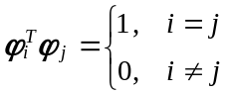 (3.53)

Pentru fiecare vector x aparţinând unei clase date, se obţine

y = Tx (3.54)

unde x^{T} = [x₁ x₂ ... x_{n} ] iar y^{T} = [y₁ y₂ ... y_{n}].
Din ecuaţiile 3.52 şi 3.53 rezultă că T ^{T} T = I ; prin urmare

x = T^{T}y = [ϕ₁ ϕ₂ ... ϕ_{n}] y (3.55)

care conduce la
x = y₁ϕ₁ + y₂ϕ₂ + ... + y₂ϕ_{n} = 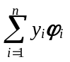 (3.56)
Se doreşte păstrarea doar a unui subset [y₁ y₂ ... y_{m}] dintre cele n componente ale lui y astfel încât cu ajutorul acestor componente rămase x să poată fi estimat. Pentru aceasta, cele n-m componente rămase se vor înlocui cu constante b_{i} anterior stabilite.
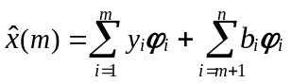 (3.57)

unde 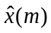reprezintă estimaţia lui x.
Eroarea introdusă prin neglijarea celor n-m termeni poate fi reprezentată sub forma
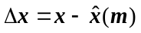 (3.58)

unde Δx este un vector de eroare. Prin urmare se obţine

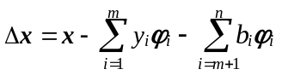 (3.59)
Din 3.56 şi 3.59 rezultă că
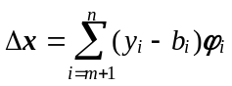 (3.60)

Prin urmare eroarea medie pătratică este dată de

ε(m) = E{||Δx||²}.E{(Δx)^{T}(Δx)} (3.61)

Înlocuind ecuaţia 3.60 în ecuaţia 3.61 se obţine

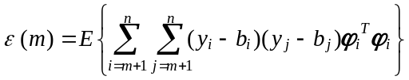 (3.62)

care după simplificare conduce la

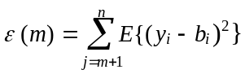 (3.63)

Din ecuaţia 3.63 rezultă că pentru valori distincte ale lui _{i} respectiv b_{i} se obţin valori distincte ale lui ε(m). Se caută acele valori _{i} respectiv b_{i} care minimizează ε(m); procesul se desfăşoară în doi paşi:

Pas 1: Valoarea optimă a lui b_{i}

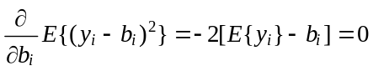 (3.64)
care conduce la
b_{i} = E{y_{i}}

Acum, din ecuaţiile (3.53) şi (3.55) se obţine

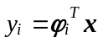 (3.65)
Prin urmare se determina că
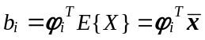 (3.66)

Deoarece cantitatea y_{i}.b_{i} din ecuaţia 3.63 este un scalar, se poate scrie ε(m) în forma ilustrată de ecuaţia 3.67
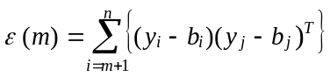 (3.67)

Substituind y_{i} = _{i}^{T}x şi b_{i} = _{i}^{T} în ecuaţia 3.65 obţinem

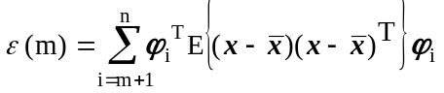 (3.68)
Deoarece 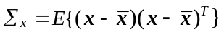 este matricea de covarianţă a lui x, rezultă

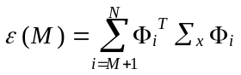 (3.69)

Pas 2: Valoarea optimă a lui _{i}
Pentru a obţine valoarea minimă a lui ϕ_{i} trebuie minimizat ε(m) în raport cu ϕ_{i} satisfacând constrângerea ϕ_{i} ^{T}ϕ_{i} = 1. Se utilizează metoda multiplicatorilor lui Lagrange pentru a minimiza
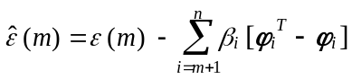 (3.70)

în raport cu ϕ_{i} unde β_{i} reprezintă multiplicatorii Lagrange.
Se poate arăta că
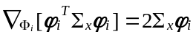 (3.71)
şi
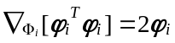 (3.72)

Din ecuaţia 3.70 rezultă că

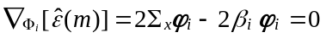 (3.73)

care conduce la
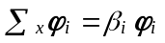 (3.74)

Prin definiţie, ecuaţia 3.74 implică faptul că ϕ_{i} este un vector de valori proprii al matricei de covarianţă Σ_{x} şi β_{i} este valoarea proprie cu numărul i. Înlocuind β _{i} cu λ_{i}, şi substituind ecuaţia3.74 în 3.73, minimul în sensul metodei celor mai mici pătrate este dat de
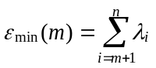 (3.75)

Dezvoltarea definită în ecuaţia 3.56 este exprimată în funcţie de vectorii proprii ai matricii de covarianţă. Această descompunere se numeşte descompunere Karhuhen-Loève. Componentele ϕ_{i} din ecuaţia 3.52 ce defineşte T, sunt vectori proprii ai matricii Σ_{x}. Transformarea y = Tx se numeşte transformarea Karhunen- Loève (KLT); ea a fost tratată în subcapitolul 3.2.5.
Problema minimizării lui ε(m) este cunoscută în literatura de specialitate sub numele de analiza factorială sau problema convergenţei stocastice. În analiza acestei probleme teoria statistică pune în evidenţă următoarele rezultate:
- în reprezentarea semnalelor utilizând criteriul erorii pătratice medii, transformarea Karhunen-Loève este transformarea optimă;
- deoarece y = Tx , matricea de covarianţă Σ_{x} este dată de:

Σ_{x} = TΣ_{x}T⁻⁻¹ = TΣ_{x}T^{T} (3.76)

Deoarece T este alcătuită din vectori proprii ai lui Σ_{x} rezultă că

Σ_{y} = diag(λ₁, λ₂,..., λ_{n}) (3.77)

unde λ_{i} i = 1, 2, .., n sunt valorile proprii ale lui Σ_{x}. Cum Σ_{y} este o matrice diagonală, componentele vectorului transformat sunt necorelate^{[45]}.

Criteriul dispersiei
Ecuaţia 3.70 ilustrează faptul că eficacitatea unei componente y_{i} a vectorului transformat y în a reprezenta vectorul iniţial x, este determinată de valorile proprii corespunzătoare. Dacă o anumită componentă y_{k} este îndepărtată, valoarea erorii medii pătratice creşte cu λ_{k}, valoarea proprie corespunzătoare. Rezultă că vor fi selectate un număr de m componente y_{i} caracterizate de cele mai mari valori proprii, iar restul componentelor y_{i} vor fi înlocuite cu valori constante b_{i} pentru i = m+1, m+2, ..., n. (Deoarece b_{i} = ϕ_{i}^{T} se observă că se pot reduce componentele y_{i} rămase la zero dacă datele iniţiale sunt pre-procesate astfel încât = 0).
Deoarece componentele diagonalei principale a lui Σ_{y} sunt vectori proprii, ei corespund dispersiilor componentelor y_{i} ale vectorului transformat. Pentru orice alte transformări, Σ_{y} are termenii de pe diagonala principală diferiţi de zero. Prin urmare un criteriu fezabil de selecţie a componentelor transformate este acela de a reţine acele m componente cu cele mai mari varianţe; acest proces de selecţie se va numi criteriul varianţei (dispersiei).
O reprezentare grafică a criteriului varianţei este graficul ce reprezintă dispersiile în raport cu componentele vectorului transformat; dispersiile sunt aranjate în ordine descrescătoare a amplitudinilor, normalizate la urma matricilor Σ_{x} sau Σ_{y}.
Această normalizare se aplică pentru că raportul dintre distribuţie şi suma acestor distribuţii (adică urma), furnizează o măsură procentuală a erorii medii pătratice introduse prin eliminarea ϕ_{i} -urilor corespunzătoare în ecuaţia 3.51
Raţionamentele prezentate până în prezent au fost elaborate presupunând că semnalul original x aparţine unei anumite clase de semnale. Raţionamentul se extinde şi la situaţiile în care semnalul original poate aparţine unor categorii de semnale diferite. Singura diferenţă care apare este aceea că vectorii bazei pentru transformarea KLT corespunzătoare sunt vectorii proprii ai matricei generalizate Σ*_{x} dată de

Σ_{x}* = P₁Σ_{x1} + P₂Σ_{x2}+ ... + P_{K}Σ_{xk} (3.78)

unde k este numărul claselor de semnale, iar Σ_{xi} reprezintă matricea de covarianţă pentru clasa i caracterizată de probabilitatea apriori P_{i}.

de descompunere.

